Муниципальное казенное дошкольное образовательное учреждение –

детский сад комбинированного вида № 3

Барабинского района Новосибирской области

***СЦЕНАРИМЙ ПРАЗДНИКА***

***«ДЕНЬ МАМОЧКИ ЛЮБИМОЙ»***

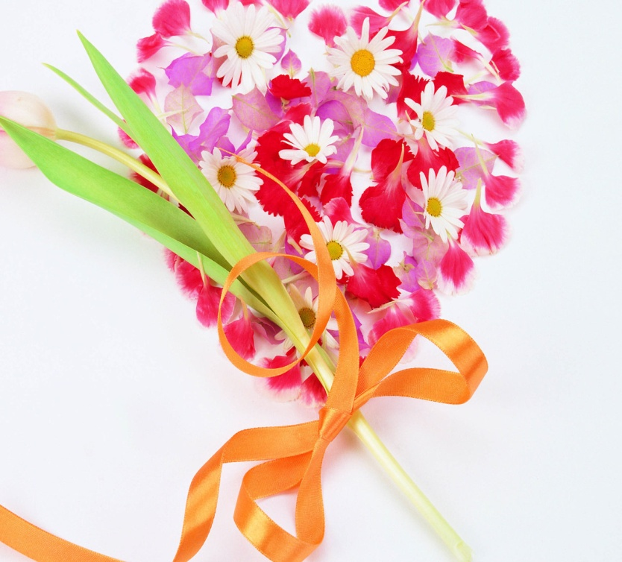

подготовила: муз.руководитель

высшей квалификационной категории

Захарова Т.А.

**2019**

**Цель:** Воспитание чувства любви и уважения к своим мамам.

**Задачи:**

1. Воспитывать у детей доброе  отношение к маме, стремление ей помогать, радовать ее.

2. Способствовать созданию теплых взаимоотношений в семье.

3. Создание положительной эмоциональной атмосферы.

**Вед:**  Добрый день, дорогие друзья! Сегодня мы отмечаем самый главный, самый важный для каждого человека день — день Матери! Ведь именно мама подарила нам жизнь, окружила нас заботой и лаской, вниманием и душевным теплом, именно мама поддерживает нас в трудные минуты и радуется вместе с нами нашему успеху.

А что же такое мама в сознании детей? Сейчас мы это и узнаем.

**1:** Что такое мама? Это яркий свет,  
 Это много знаний, ужин и обед!  
**2:** Что такое мама? Веселье, радость, смех!  
 Мама как сердечко, ведь сердце есть у всех!  
**3:** Что такое мама? Это как стена,  
 Защитит от драмы папу и меня!  
**4:** Что такое мама? Это гордость, честь!  
 Но это не реклама, это то, что есть!  
**5:** Что такое мама? Это все на свете!  
 Мам мы поздравляем, с любовью, ваши дети!  
**Песня «У всех мама есть»**

**6.** Есть женский день весною, а этот пал на осень.  
 Просить тепла у солнца? Да нет! Мы не попросим.  
 Ведь наше солнце – мама, для нас всегда сияет.  
 И с этим днём осенним её мы поздравляем!

**Танец с шарами - сердечками**

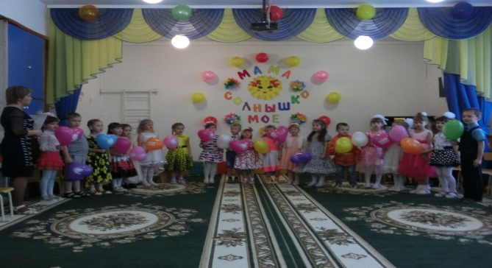

**Дети дарят гостям сердечки, проходят на места, садятся. (**Пока дети дарят шарики мамам, поставить декорации)

***Ведущий*** *(взрослый)****Дети:*** *Репка Дед Бабка Внучка Жучка Кошка Мышка*  
*Декорация – изба, заборчик, деревья*

**Вед**: Любимые мамы,  мы вас поздравляем,  
 И сказку смотреть мы вам предлагаем

Сказка может и мала, да про важные дела.  
 Дед и баба жили-были. Славно жили, не тужили.  
 С ними вместе кров делили: кошка, внучка, мышь, да Жучка.  
 На крылечко дед выходит и такую речь заводит  
**Дед:** Я семечко в землю весной посажу.  
 Высоким забором его огражу.  
 Расти, моя репка, на грядке,  
 Чтоб всё с тобой было в порядке. (посадил, полил, ушел)  
**Игра "Репка - репонька" (*пока все дети играли, репка заняла свое место*)**

**Вед:** Наконец, настал денёк, появился и росток.  
*(Репка начинает постепенно «расти»)*  
 Всех размером удивляя, Репка выросла большая!  
*(Репка появилась полностью.) Вышел Дед*

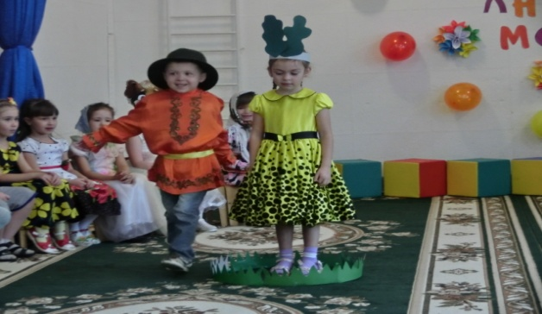

**Дед:** Вот так репка, вот так диво! И крупна ты и красива!  
 А уж крепкая какая! Как и вытащу, не знаю!  
*(Тянет - потянет, вытянуть не может)*  
**Дед:** Одному не совладать! Надо бабку мне позвать!

Эй, бабуля, помоги. Репку вытянуть беги!  
**Бабка:** Погоди! Бегу, бегу! И тебе, дед, помогу!  
*(Тянут - потянут, вытянуть не могут)* **Вед:** Результата не видать, стали внучку в помощь звать:  
**Бабка:** Внучка, где ты? Помоги. Репку вытянуть беги  
**Внучка:** Погодите, бабка с дедкой. Помогу тянуть я репку.  
**Дед:** Становись скорей, тяни!  
 Ну-ка, дружно: раз, два, три! *(Тянут - потянут, вытянуть не могут)*  
**Внучка:** Нет, не справимся втроём, может, Жучку позовём?  
 Жучка, косточку бросай, Репку вытянем давай!  
**Жучка:** Что это за беспорядки, гав! Вытянем мы репку с грядки!  
**Внучка:** Становись за мной, тяни. Ну-ка, дружно! Раз, два, три!  
**Жучка:** Нам не вытянуть без кошки, пусть поможет нам немножко!  
 Мурка, скорее к хозяйке беги. И репку тянуть из земли помоги.  
**Кошка: Я уже бегу, бегу. Вам сейчас я помогу.**

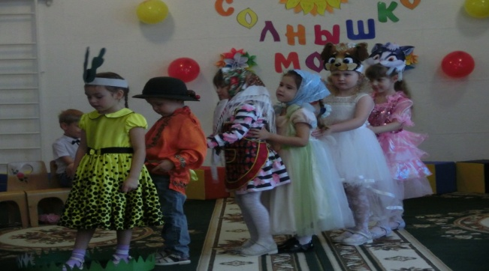

**Вед:** Впятером уже умело принялись они за дело.  
 Вытянут уже вот-вот столь упрямый корнеплод!  
 Мимо мышка пробегала, кошка мышку увидала:  
**Кошка:**Погоди, не убегай! Нас, подружка, выручай!  
**Мышка:** Становитесь дружно в ряд. Эх, раз, ещё раз, репку вытянем сейчас  
**Вед:** Вот и вытянули репку, что в земле сидела крепко.   
 Этой сказки суть проста: помогайте всем всегда!  
**Все вместе:** Мы весело и дружно работали сейчас,   
 За дружбой дело спорится - об этом был рассказ.  
**Вед:**Мы вам сказку рассказали, хорошо ли, плохо ли,

А теперь попросим Вас, что бы вы похлопали!

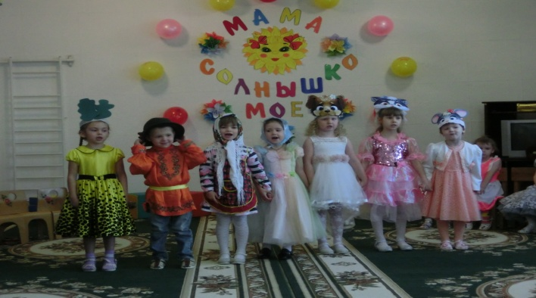

**Артисты - на поклон**

**Вед:** А сейчас мы все встаем, игру новую начнем

**"Веселая игра"**

**Вед:** Сегодня в такой замечательный день мы будем веселиться, петь, танцевать, играть. А, чтобы мамам не было скучно, мы и для них приготовили различные задания и конкурсы. Вы все готовы? Тогда начинаем.

Мы переходим к конкурсу под названием **«Знатоки».**

Ваши мамы читают Вам сказки? (ответы детей). Отлично! Теперь мы проверим, как хорошо вы их помните. Слушайте внимательно и постарайтесь исправить меня, если я вдруг ошибусь:  
-Царевна-Индюшка (Царевна-Лягушка)  
-Маленький цветочек (Аленький цветочек)  
-Мешочек каши (Горшочек каши)  
-Бабуси-лебеди (Гуси-лебеди)  
-Зайкина теплушка (Зайкина избушка)  
-Хорек-Горбунок (Конек-Горбунок)  
-Гребешок — золотой ремешок (Петушок — золотой гребешок)  
-Рыбалочка (Русалочка)  
-Плавучий корабль (Летучий корабль)  
-Красная папочка (Красная шапочка)  
**Вед:** Молодцы! Быстро справились с заданием!

День Матери для бабушки праздник важный тоже.

Для папы и для мамы она ведь мама, все же.

Мы вас тоже поздравляем и сегодня вам желаем:

Долгой жизни без печали, дети чтобы уважали,  
 Внуки — радость приносили, крепко бабушку любили!

**7:** Мы шлем горячий Вам привет!

Желаем жить Вам много лет!  
 И сохранить здоровье ваше,

Чтоб быть еще милей и краше!

**Вед:** И сейчас ребята хотят поздравить наших бабушек!

**Песня «Бабушка, испеки оладушки»**

**Вед:** О матери сложено много пословиц и поговорок, знают ли их наши мамы мы сейчас проверим. Вам нужно закончить пословицу.

**Конкурс " Гимнастика ума".**

-При солнышке тепло *(при матери добро)*.

-Материнская забота в огне не горит *(в воде не тонет)*

-Птица рада весне *(а младенец – матери)*.

-Материнская ласка *(конца не знает)*.

-Для матери ребёнок *(до ста лет дитёнок)*.

-Нет милее дружка, *(чем родная Матушка).*

-Матушкин гнев, что весенний снег: бывает, что выпадет, да скоро*(растает).*

-Сыр калача белее, а мать всех друзей (*милее).*

-Мать кормит детей, как земля (*людей).*

-Сердце матери лучше солнца (*греет).*

-У матери дети, что на руке пальцы: за который ни укуси, (*все больно)*

**Вед:** Наши мамы просто молодцы! А мы и не сомневались в том, что они прекрасно справятся с этим заданием.

Женщина должна уметь всё: готовить, штопать, стирать, гладить.

Маме можно без стыда дать медаль "Герой труда".  
Все дела её не счесть: Даже некогда присесть .  
На ночь сказку почитает. И готовит, и стирает.

Теперь вниманье, детвора: у меня еще игра.

Я сейчас хочу узнать: кто любит мамам помогать?

**Игра "Стирка"**

(2 команды. Платочки повесить , потом снять)

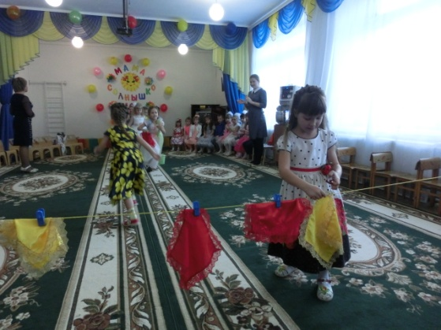

**Вед:** А сейчас проведем **«Урок вежливости»**

**(***Участники - дети, отвечают хором).*  
Необходимо продолжить:  
-Растает даже ледяная глыба от слова теплого... (спасибо)  
-Зазеленеет старый пень, когда услышит... (добрый день).  
-Если больше есть не в силах, скажем маме мы... (спасибо)  
-Мальчик вежливый и развитый говорит при встрече... (здравствуйте).  
-Когда нас бранят за шалости, говорим... (простите, пожалуйста).  
-И в России, и в Дании – на прощанье говорят...

**Вед:** Молодцы, ребята! Растем вежливыми!

**Вед:** Дорогие мамы! Вы, наверное, хорошо помните, когда ваши дети были маленькими и вам приходилось кормить их кашей. Предлагаю вспомнить, и накормить своих детей, но не кашей а витаминным салатом.

**«Вкусный салат»**

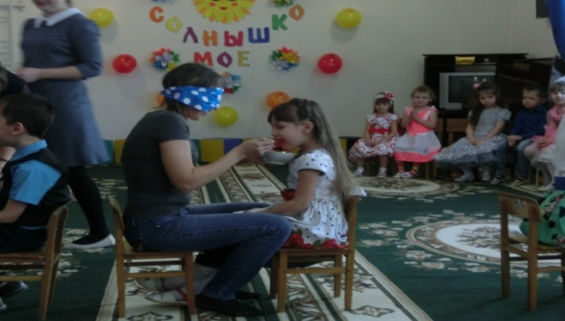(Мама с завязанными глазами сидит на стульчике и кормит с ложечки ребёнка фруктовым салатом, а потом наоборот: ребенок корит маму).

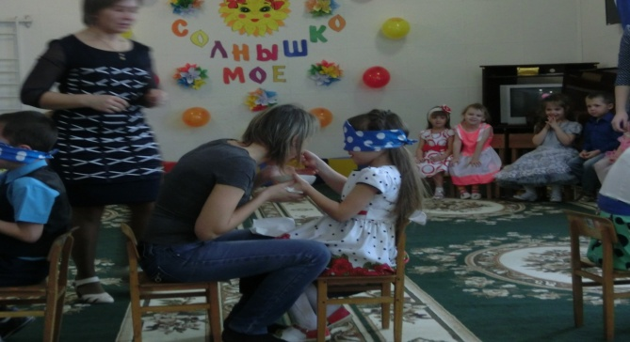

**Вед:**(обращаясь к мамам)

Вы, наверное, устали? А давно ль вы танцевали?  
Ну-ка скорее выходите! Ножки, ручки разомните!

Я приглашаю всех вместе потанцевать,

Ведь не только же трудиться, мамам надо отдыхать.

**«По кругу мы ходили»**

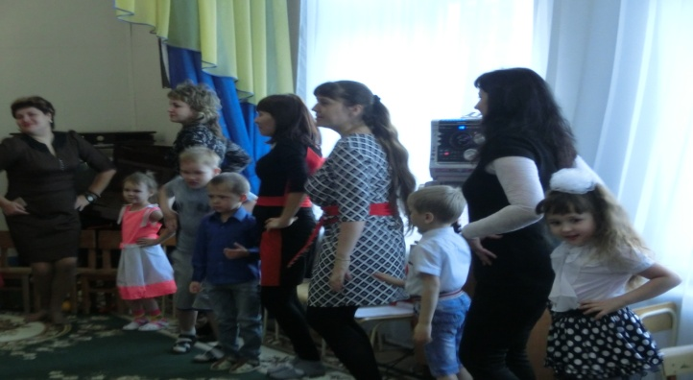

**Вед:(**берет маракас и трещетку, спрашивает у мам, знают ли они как называется этот музыкальный инструмент

**Следующий конкурс «Спортивно - музыкальный»**

(Делимся на две команды. Надо пробежать между предметами, добежать до стула, поиграть инструментом и вернуться назад. Последний участник берет инструмент и с ним бежит к команде).

**Вед:** Замечательно! Наши дети быстрые и ловкие. А мы продолжаем дальше.

С утра с большой охотой  ходит мама на работу.   
 Вечером с полными сумками домой идет - и никогда не устает.

**«Возвращение домой»**

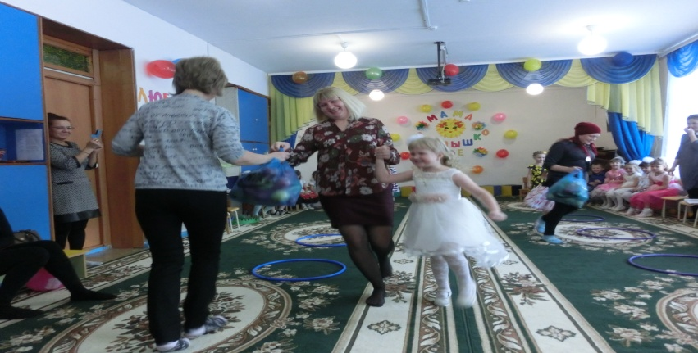

Команды мам строятся перед линией старта в колонну по одному. Перед мамами лежат рюкзачки, набитые мячиками. Дети стоят напротив с другой стороны зала. По сигналу мама надевает на плечи рюкзак, оббегает кегли (бег змейкой) до стойки, берёт за руку одного ребёнка и возвращаются бегом. Передают рюкзак следующей маме. Следующий участник делает то же самое. Кто быстрее заберет детей из сада, та команда побеждает.

**Вед:** Какие мамы молодцы! Мы еще раз убедились в этом!

Не забывайте детки, что мам надо беречь и почаще говорить им слова благодарности!

Наш праздник подошел к концу. Дорогие мамы, спасибо за ваше доброе сердце, за желание побыть рядом с детьми, подарить им душевное тепло. Нам очень приятно было видеть добрые и нежные улыбки мамочек, счастливые глаза детей.

*(Дети становятся полукругом*).

**8**. День мамы, праздник не простой,  
 Для нас, детей, любимый.  
 Пусть мама будет вечно молодой  
 И самой нежной, милой и красивой.

**9.** Пусть льётся песенка ручьём  
 И сердце мамы согревает.  
 Мы в ней про мамочку поём,  
 Нежней которой не бывает.

**Песня: «Мама - солнышко мое»  
Вед:** Пели мы, с вами играли, как могли, вас развлекали!

Наши мамы улыбались, значит, мы не зря старались.

Чтоб их совсем развеселить, на танец надо мам пригласить.

**Танец "Цыпленок ПИ**"

**Вед:**  Наш праздник подошел к концу. Мы благодарим всех мам за внимание к детям, за доставленное удовольствие и праздничное настроение.

Берегите друг друга - добротой согревайте.  
 Берегите друг друга - обижать не давайте.  
 Берегите друг друга - суету позабудьте.  
 И в минуты досуга - рядом вместе побудьте.

